Первичные представления о детской агрессии

«Ребенка можно сравнить с зеркалом.
Он отражает, а не излучает любовь.
Если ему дать любовь, он возвращает ее.
Если ничего не дать, ничего в ответ и не получишь»
Росс Кэмпбелл (американский профессор)

Все чаще и чаще можно услышать сегодня фразы: «Какой агрессивный ребенок! Откуда в нем столько агрессии?» Для начала важно знать, что агрессивность является нарушением поведения ребенка, а не симптомом психического заболевания. Необходимо помнить, что некоторые трудности в поведении ребенка носят возрастной характер и связаны с переживанием одного из кризиса развития.
Итак, что же такое агрессия? Агрессия – это физическое или вербальное поведение, направленное на причинение вреда кому-либо.
Агрессия – мотивированное деструктивное поведение, противоречащее нормам и правилам сосуществования людей в обществе, наносящее вред объектам нападения, приносящее физический ущерб людям или вызывающее у них психологический дискомфорт.
Такие дети часто не могут сами оценить свою агрессивность. Они не замечают, что вселяют в окружающих страх и беспокойство. Им, напротив, кажется, что весь мир хочет обидеть именно их. Таким образом, получается замкнутый круг: агрессивные дети боятся и ненавидят окружающих, а те, в свою очередь, боятся их.
Агрессивное поведение – это специфическая форма действий человека, характеризующихся демонстрацией превосходства в силе или применением силы по отношению к другому человеку или группе лиц, которым субъект стремится причинить ущерб.
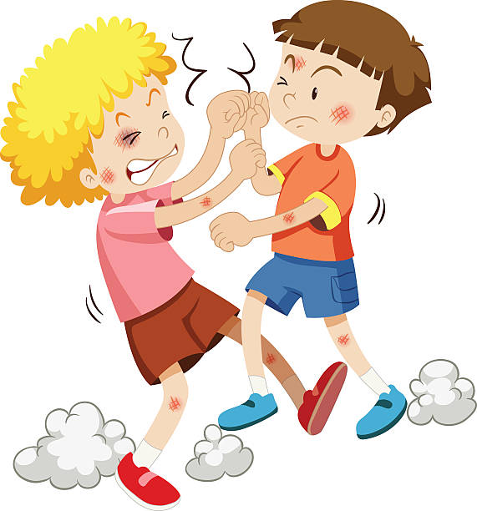
Детская агрессивность – это следствие неудовлетворенных потребностей детей в любви, признании и нужности другому человеку.
Физическая агрессия – использование физической силы против другого лица.
Косвенная агрессия – агрессия, окольным путём направленная на другое лицо или ни на кого не направленная.
Раздражение – готовность к проявлению негативных чувств при малейшем возбуждении (вспыльчивость, грубость)
Негативизм – оппозиционная манера в поведении от пассивного сопротивления до активной борьбы против установившихся обычаев и законов.
Вербальная агрессия – выражение негативных чувств, как через форму (крик, визг), так и через содержание словесных ответов (проклятия, угрозы)
Чувство вины – возможное убеждение субъекта в том , что он является плохим человеком, что поступает зло, а также ощущаемые им угрызения совести.

Как же выявить агрессивного ребенка?
Агрессивные дети нуждаются в понимании и поддержке взрослых, поэтому главная задача воспитателей заключается не в том, чтобы поставить «точный» диагноз и тем более «приклеить ярлык», а в оказании своевременной и посильной помощи ребенку.
Укреплению агрессивных форм поведения у ребенка способствуют:
*скандалы в семье;
*применение физической силы во время семейных ссор (драки);
*грубое, жестокое обращение с ребенком;
*привлечение его к посещению (просмотру) жестоких спортивных состязаний: бокса, боев без правил и т. п.;
*просмотр боевиков, сцен насилия, как в художественных, так и в мультипликационных фильмах одобрение агрессивного поведения как способа решения конфликта, проблемы: «А ты тоже его ударь», «И ты сломай», «А ты что, отнять не можешь?!».
Очень часто причиной агрессивности детей являются семейные отношения.

Предположить, что ребенок агрессивен, можно лишь в том случае, если в течение не менее полугода в его поведении проявлялись хотя бы 4 из 7 перечисленных признаков.
Характерные особенности агрессивного поведения ребенка:
- Отказывается от коллективной игры.
- Слишком говорлив.
- Чрезмерно подвижен.
- Не понимает чувств и переживаний других детей.
- Часто ругается со взрослыми.
- Создает конфликтные ситуации.
- Перекладывает вину на других.
- Суетлив.
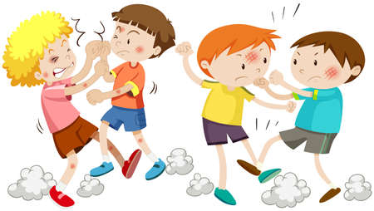
- Импульсивен.
- Часто дерется.
- Не может адекватно оценить свое поведение.
- Имеет мускульное напряжение.
- Часто специально раздражает взрослых.

Столкновение с детской агрессивностью всегда вызывает растерянность у взрослых. Но некоторые проявления жестокости, упрямства и непослушания не всегда свидетельствуют о наличии у ребенка каких-либо психических отклонений, часто он просто не знает, как себя правильно вести, и ему достаточно просто немного помочь, оказать поддержку. Психологи говорят, что с агрессивными или демонстративными детьми работать легче, чем с замкнутыми или заторможенными, так как они быстро дают понять, что с ними происходит.
Существует непосредственная связь между проявлениями детской агрессии и стиля воспитания в семье если ребенка строго наказывать за любое проявление агрессивности, то он учится скрывать свой гнев в присутствии родителей, но это не гарантирует подавления агрессии в любой другой ситуации.
Педагогическое сопровождение такого ребенка и сотрудничество с его семьей, имеет на наш взгляд, чрезвычайно важное значение, ведь ребенок, посещающий детский сад, проводит в нем большую часть дня и то, как он научится справляться со своими трудностями, во многом зависит не только от родителей, но и от педагога. И, здесь, основным средством, приходящим на помощь воспитателю в работе с агрессивным ребенком, является игра.

Пути преодоления агрессии:

Агрессивные дети, как правило, имеют низкий уровень способности чувствовать состояние другого человека, вставать на его позицию. Поэтому так важна работа воспитателя и у родителей по развитию у ребенка сочувствия и доверия.
